ИНФОРМАЦИЯ О ПРОВЕДЕНИИ
РЕГУЛЯРНОЙ МЕДОВОЙ ЯРМАРКИ

В соответствии с распоряжением администрации городского округа город Выкса Нижегородской области от 24 октября 2023 года № 486-р «Об организации регулярной специализированной ярмарки по реализации продукции пчеловодства» на территории городского округа город Выкса Нижегородской области начиная с 01 января 2024 года на площадках города будет организовано проведение регулярной ярмарки по реализации продукции пчеловодства региональных производителей.
Места на ярмарке предоставляются на конкурсной основе.
Информация по участию указана в извещении и конкурсной документации.

Извещение о проведении конкурсного отбора
для предоставления мест на ярмарке

Организатор ярмарки – Администрация городского округа город Выкса Нижегородской области (Адрес: Нижегородская область, г. Выкса, ул. Красная площадь, зд. 1, тел. 3-24-11, e-mail: official@adm.vks.nnov.ru).
Отбор проводится в целях предоставления мест на специализированной регулярной ярмарке по реализации продукции пчеловодства, проводимой в период с 01.01.2024 года по 31.12.2024 года.
Документы принимаются с 01.11.2023 года по 15.11.2023 года по адресу: г. Выкса Красная площадь, зд. 1 (единое окно) или на адрес электронной почты official@adm.vks.nnov.ru.
Конкурс проводится 21.11.2023 года в 10-00 по адресу г. Выкса, Красная площадь, зд. 1, каб.311.
Выдача разрешений на ярмарку: с 01.12.2023 года по 15.12.2023 года с 10-00 до 15-00 часов по адресу: г. Выкса, Красная пл., зд.1, каб. 1.
Места проведения ярмарки:
№ п/п | Адрес | Количество мест размещения | Площадь земельного участка (м²)
 | г. Выкса, м-н Жуковского, р-н д.10 | 2 | 4
 | г. Выкса, ул. Чкалова, р-н д.48 | 2 | 4
 | г. Выкса, ул. Лизы Чайкиной, р-н д.18 | 5 | 10
 | г. Выкса, м-н Гоголя, р-н д. 1 | 3 | 6
 | г. Выкса, м-н Гоголя, р-н д. 8а | 3 | 6
 | г. Выкса, ул. Красные зори, р-н д.38 (р-н гаражного квартала № 20) | 3 | 6
 | г. Выкса, р.п. Ближнее Песочное, ул. Советская, р-н д.75 «а» | 1 | 2
 | г. Выкса, р.п. Шиморское, ул. Ленина, р-н д.7 «а» | 1 | 2
 | г. Выкса, р.п. Шиморское, м-н Совхозный, р-н д.7 «а» | 1 | 2
 | г. Выкса, р.п. Виля, пл. Культуры, р-н д.7 «а» | 1 | 2
 | г. Выкса, р.п. Виля, ул. Октябрьская, р-н д.60 | 1 | 2
 | г. Выкса, с. Верхняя Верея, ул. Советская, р-н д.10 «а» | 1 | 2
 | г. Выкса, с. Верхняя Верея, ул. Железнодорожная, р-н д.1 | 1 | 2
 | г. Выкса, с.п. Дружба, м-н Дружба, р-н д.30 | 2 | 4
 | г. Выкса, р.п. Досчатое, м-н Приокский, р-н д.21 | 2 | 4

Схема размещения торговых мест на ярмарке (в соответствии с приложением к плану организации ярмарки).
Перечень документов, необходимых для участия в конкурсе:
- заявка по форме согласно приложению 2 к порядку проведения конкурсного отбора с указанием типа объекта, специализации и количества объектов;
- для ИП (КФХ) и юридических лиц: копия свидетельства о постановке на учет в ФНС;
- для физических лиц: копия паспорта, справка о наличии личного подсобного хозяйства (ЛПХ) или выписка из похозяйственной книги;
- ветеринарно-санитарный паспорт пасеки.

Дата размещения извещения на официальном сайте городского округа город Выкса Нижегородской области https://wyksa.nobl.ru/ 30.10.2023 года.

План мероприятий по организации ярмарки
Организатор ярмарки – администрация городского округа город Выкса Нижегородской области, г. Выкса, Красная площадь, зд.1 (ОГРН 1115247001748, ИНН 5247051127).
Ответственное за проведение ярмарки структурное подразделение – отдел инвестиций и развития предпринимательства управления экономики администрации городского округа город Выкса Нижегородской области (тел. 83177-65834).
Тип ярмарки – регулярная специализированная.
Специализация – продукция пчеловодства (медовая).
Период проведения ярмарки – 01.01.2024 года – 31.12.2024 года.
Места проведения ярмарки:
№ п/п | Адрес | Количество мест размещения | Площадь земельного участка (м²)
 | г. Выкса, м-н Жуковского, р-н д.10 | 2 | 4
 | г. Выкса, ул. Чкалова, р-н д.48 | 2 | 4
 | г. Выкса, ул. Лизы Чайкиной, р-н д.18 | 5 | 10
 | г. Выкса, м-н Гоголя, р-н д. 1 | 3 | 6
 | г. Выкса, м-н Гоголя, р-н д. 8а | 3 | 6
 | г. Выкса, ул. Красные зори, р-н д.38 (р-н гаражного квартала № 20) | 3 | 6
 | г. Выкса, р.п. Ближнее Песочное, ул. Советская, р-н д.75 «а» | 1 | 2
 | г. Выкса, р.п. Шиморское, ул. Ленина, р-н д.7 «а» | 1 | 2
 | г. Выкса, р.п. Шиморское, м-н Совхозный, р-н д.7 «а» | 1 | 2
 | г. Выкса, р.п. Виля, пл. Культуры, р-н д.7 «а» | 1 | 2
 | г. Выкса, р.п. Виля, ул. Октябрьская, р-н д.60 | 1 | 2
 | г. Выкса, с. Верхняя Верея, ул. Советская, р-н д.10 «а» | 1 | 2
 | г. Выкса, с. Верхняя Верея, ул. Железнодорожная, р-н д.1 | 1 | 2
 | г. Выкса, с.п. Дружба, м-н Дружба, р-н д.30 | 2 | 4
 | г. Выкса, р.п. Досчатое, м-н Приокский, р-н д.21 | 2 | 4

Режим работы: с 08:00 до 20:00.
Тип объекта: лоток.
Схема размещения торговых мест на ярмарке согласно приложению к плану мероприятий по организации ярмарки.

Приложение
к плану мероприятий
по организации ярмарки

Схема размещения объектов
регулярной ярмарки по реализации продукции пчеловодства

* Тип объекта: лоток
г. Выкса, м-н Жуковского, р-н д.10
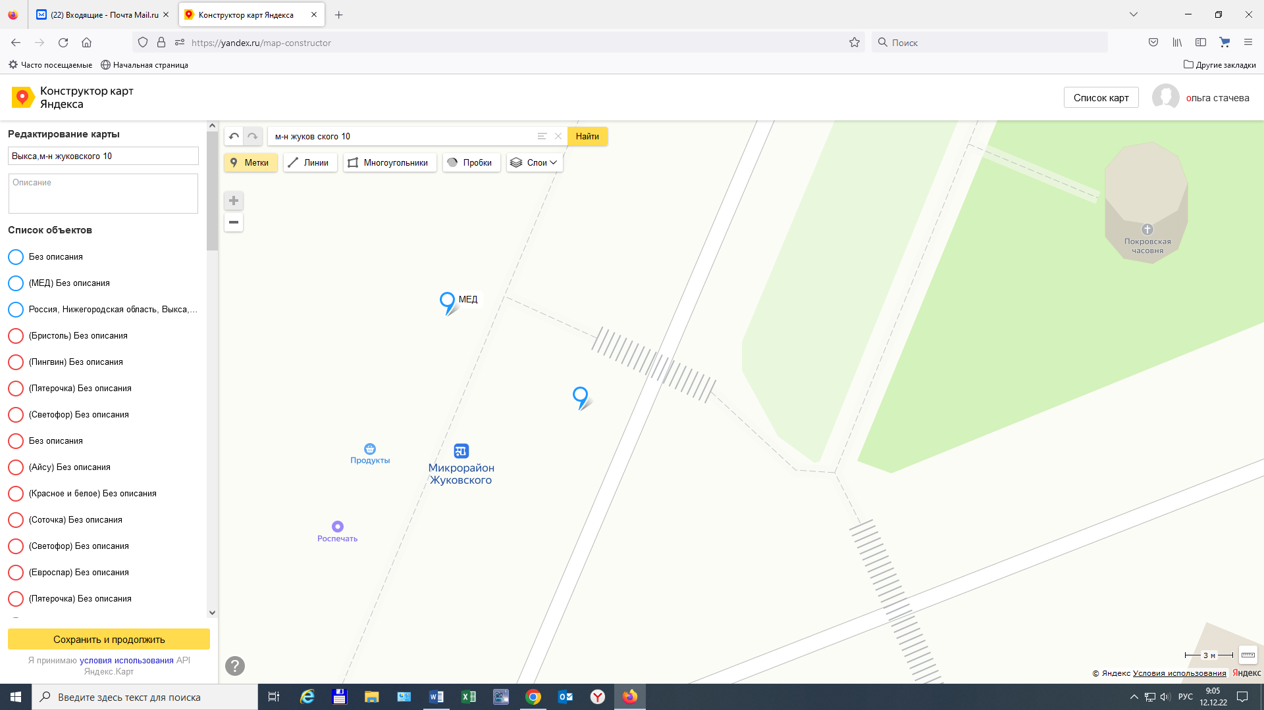
г. Выкса, ул. Чкалова, р-н д.48
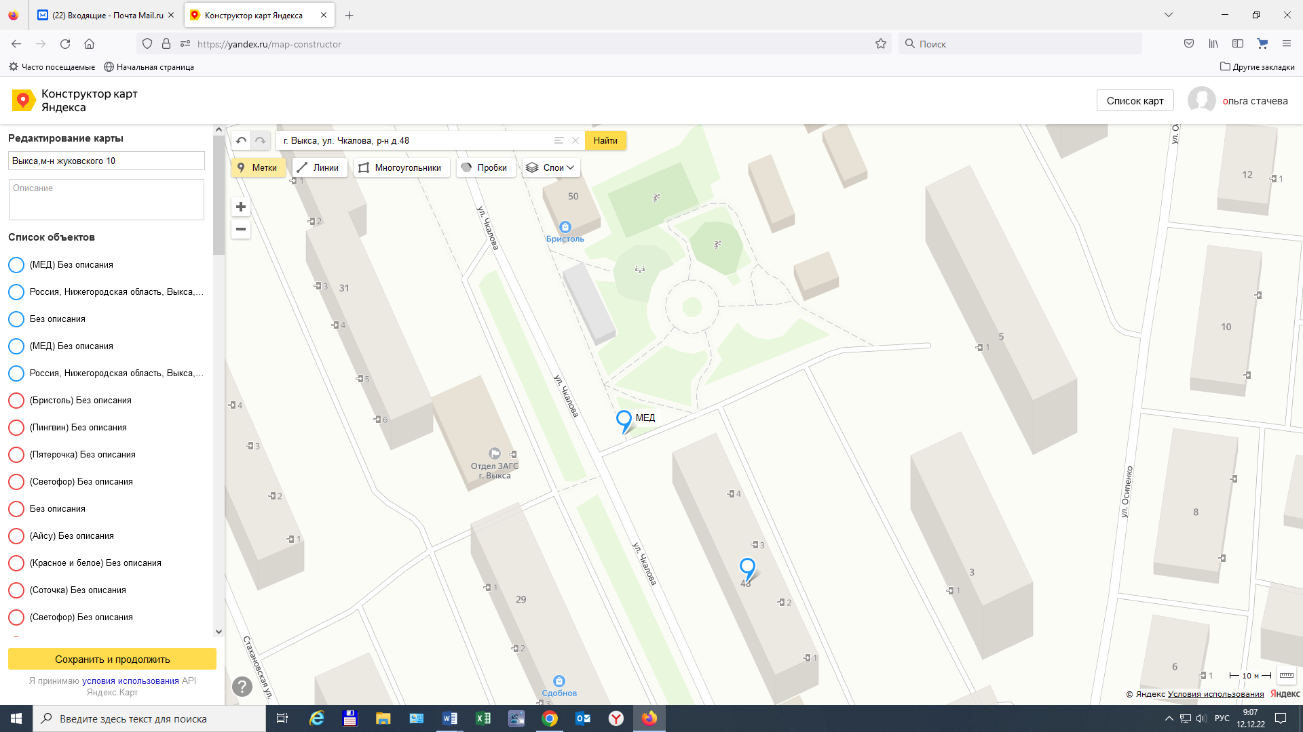
г. Выкса, ул. Лизы Чайкиной, р-н д.18
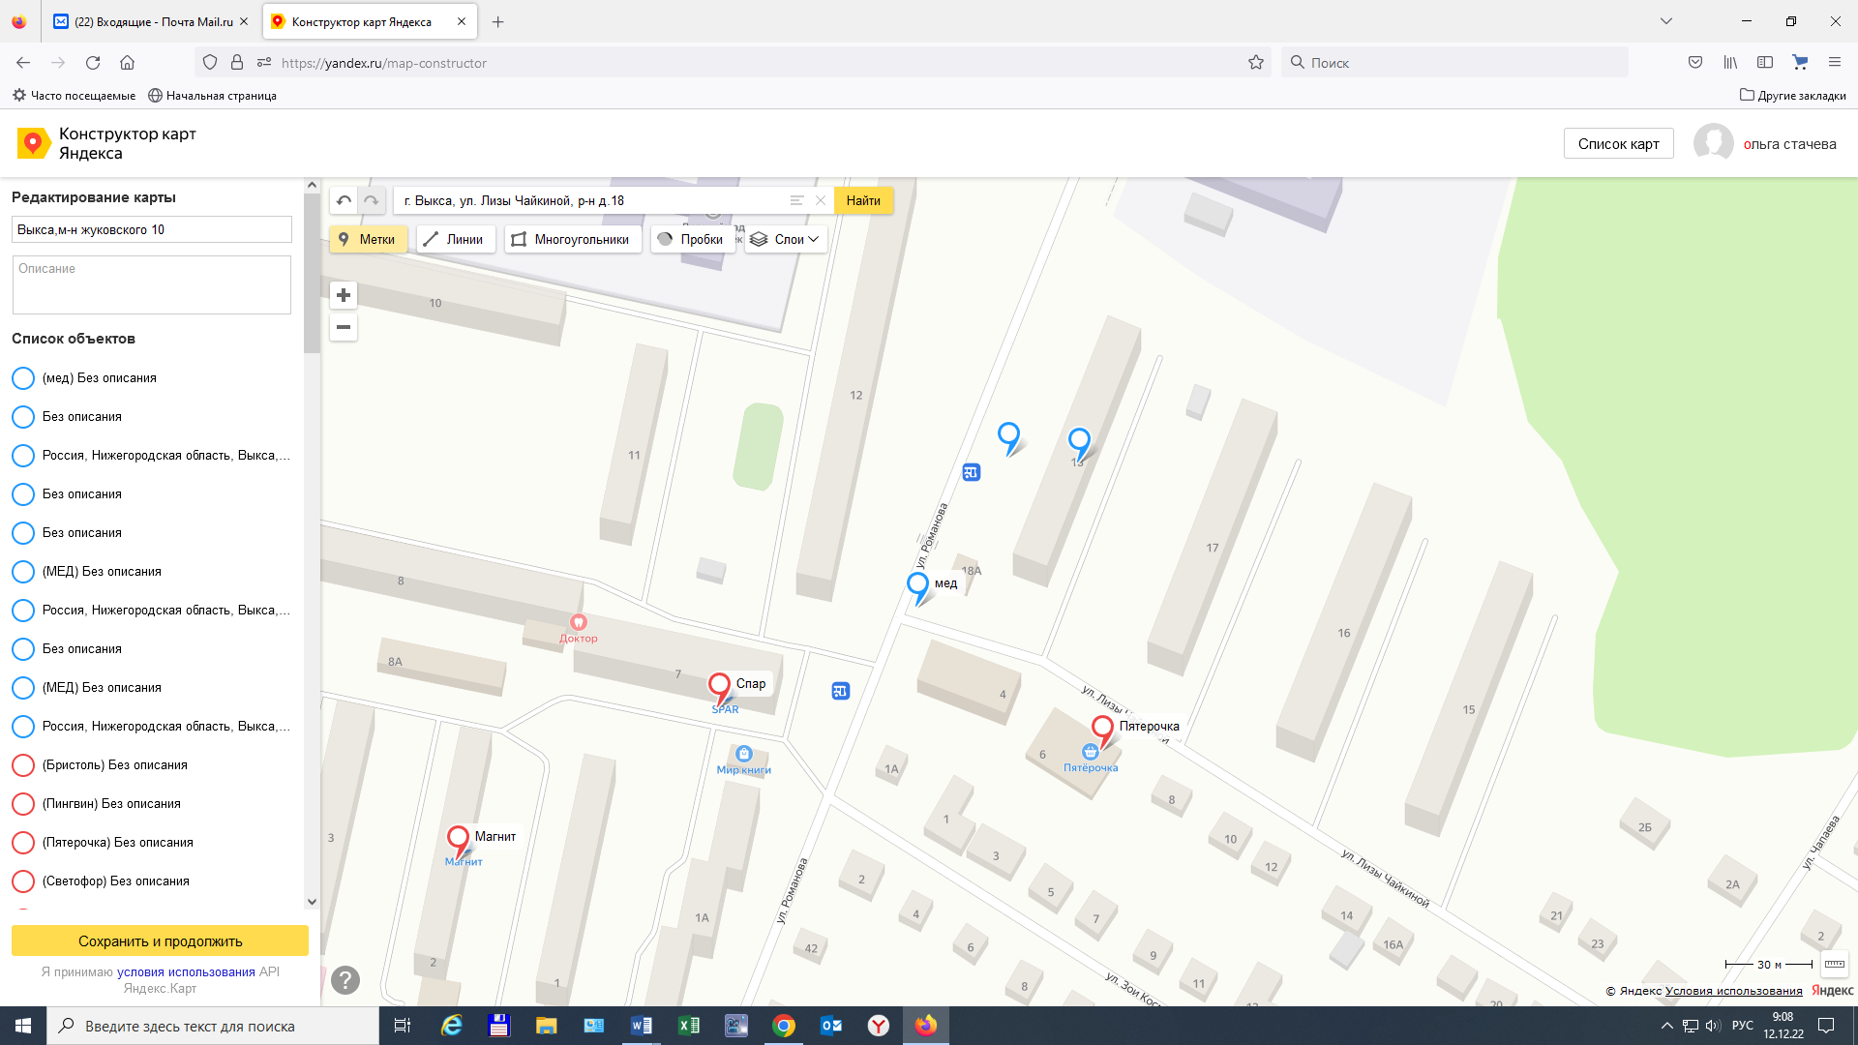
г. Выкса, м-н Гоголя, р-н д. 1
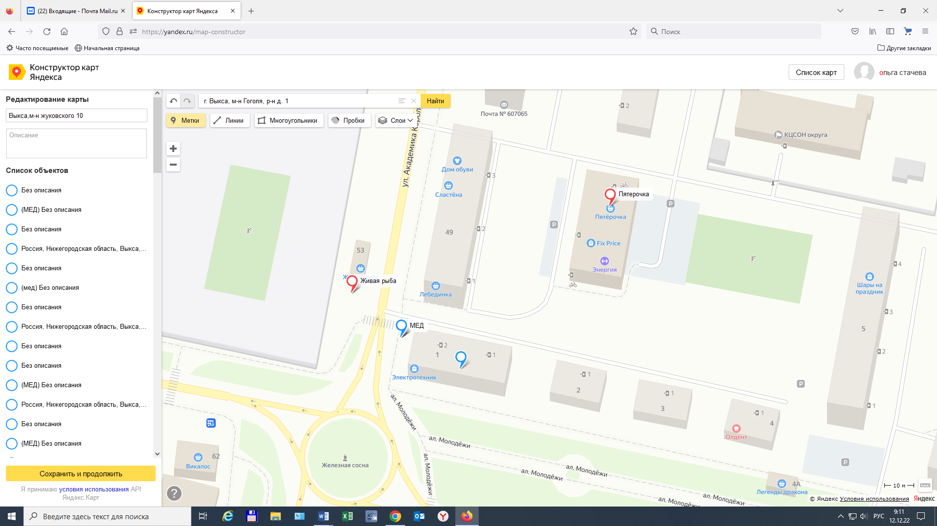
г. Выкса, м-н Гоголя, р-н д. 8а
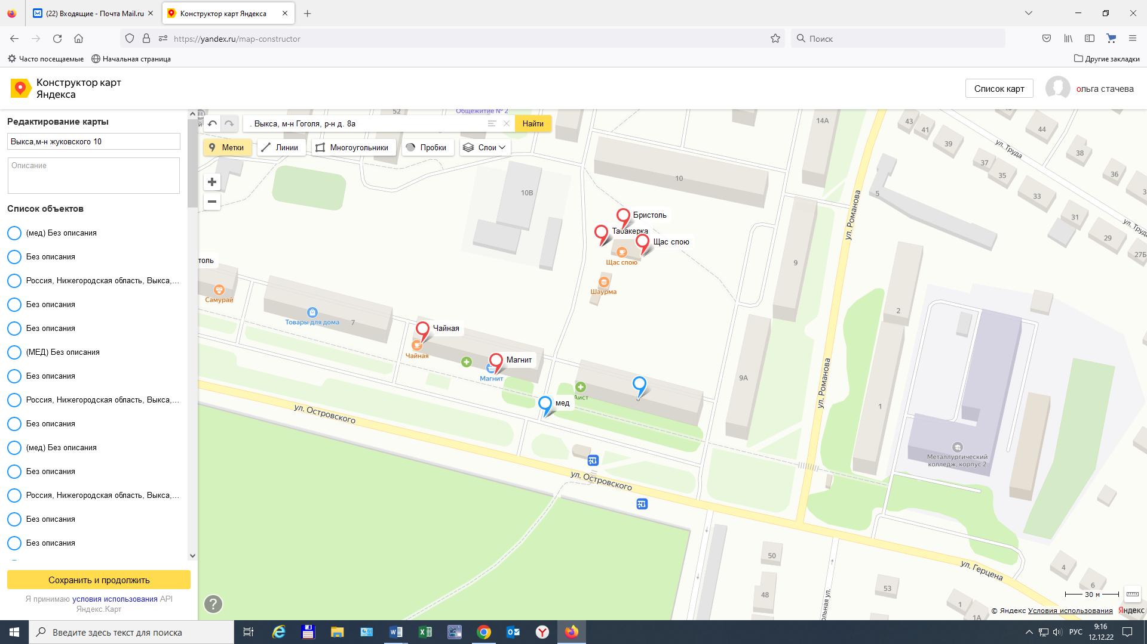
г. Выкса, ул. Красные зори, р-н д.38 (р-н гаражного квартала № 20)
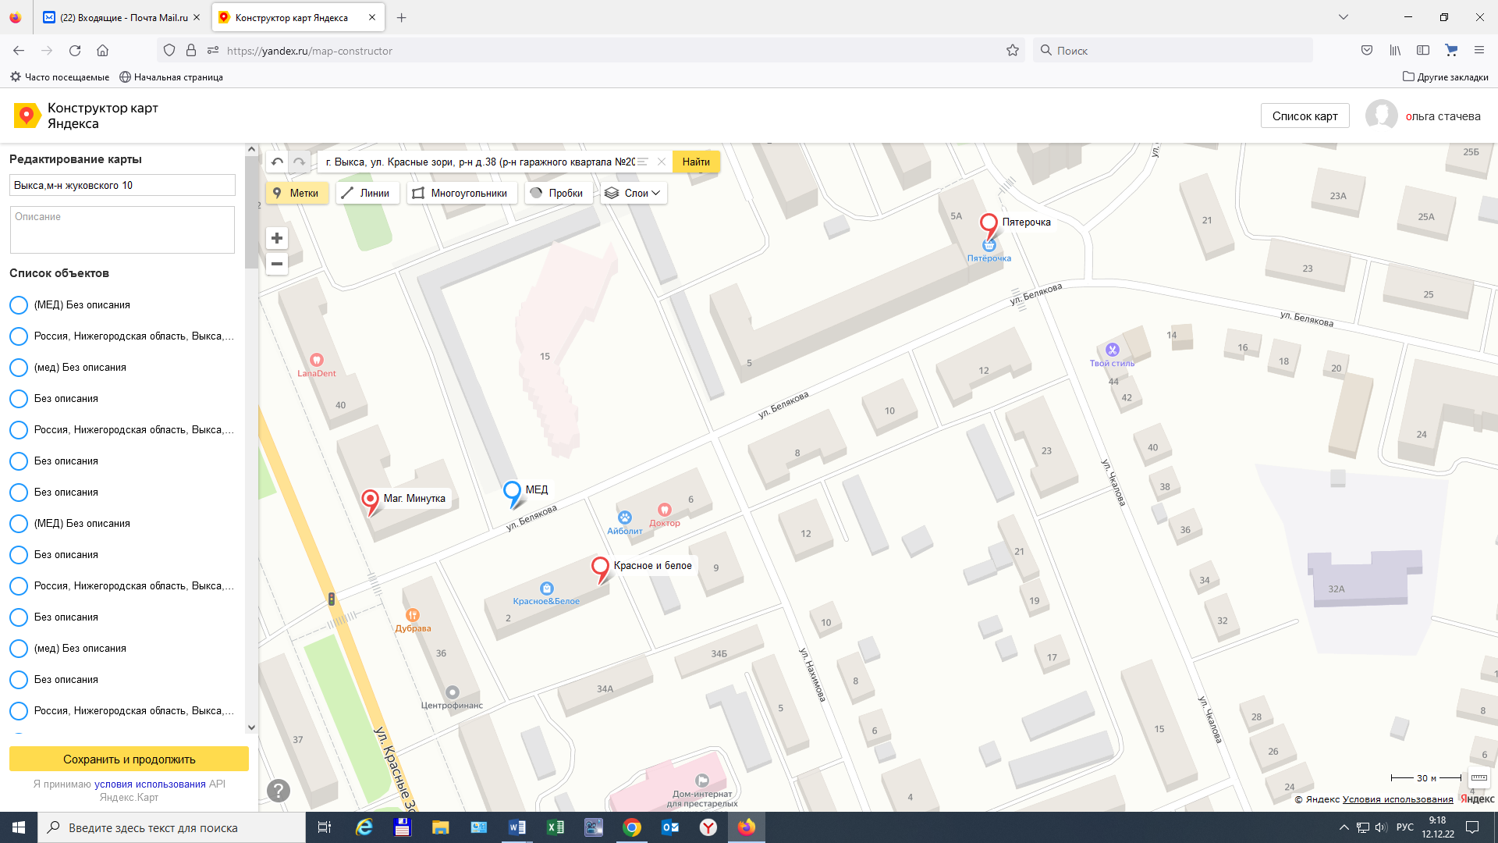
г. Выкса, р.п. Ближнее Песочное, ул. Советская, р-н д.75 «а»
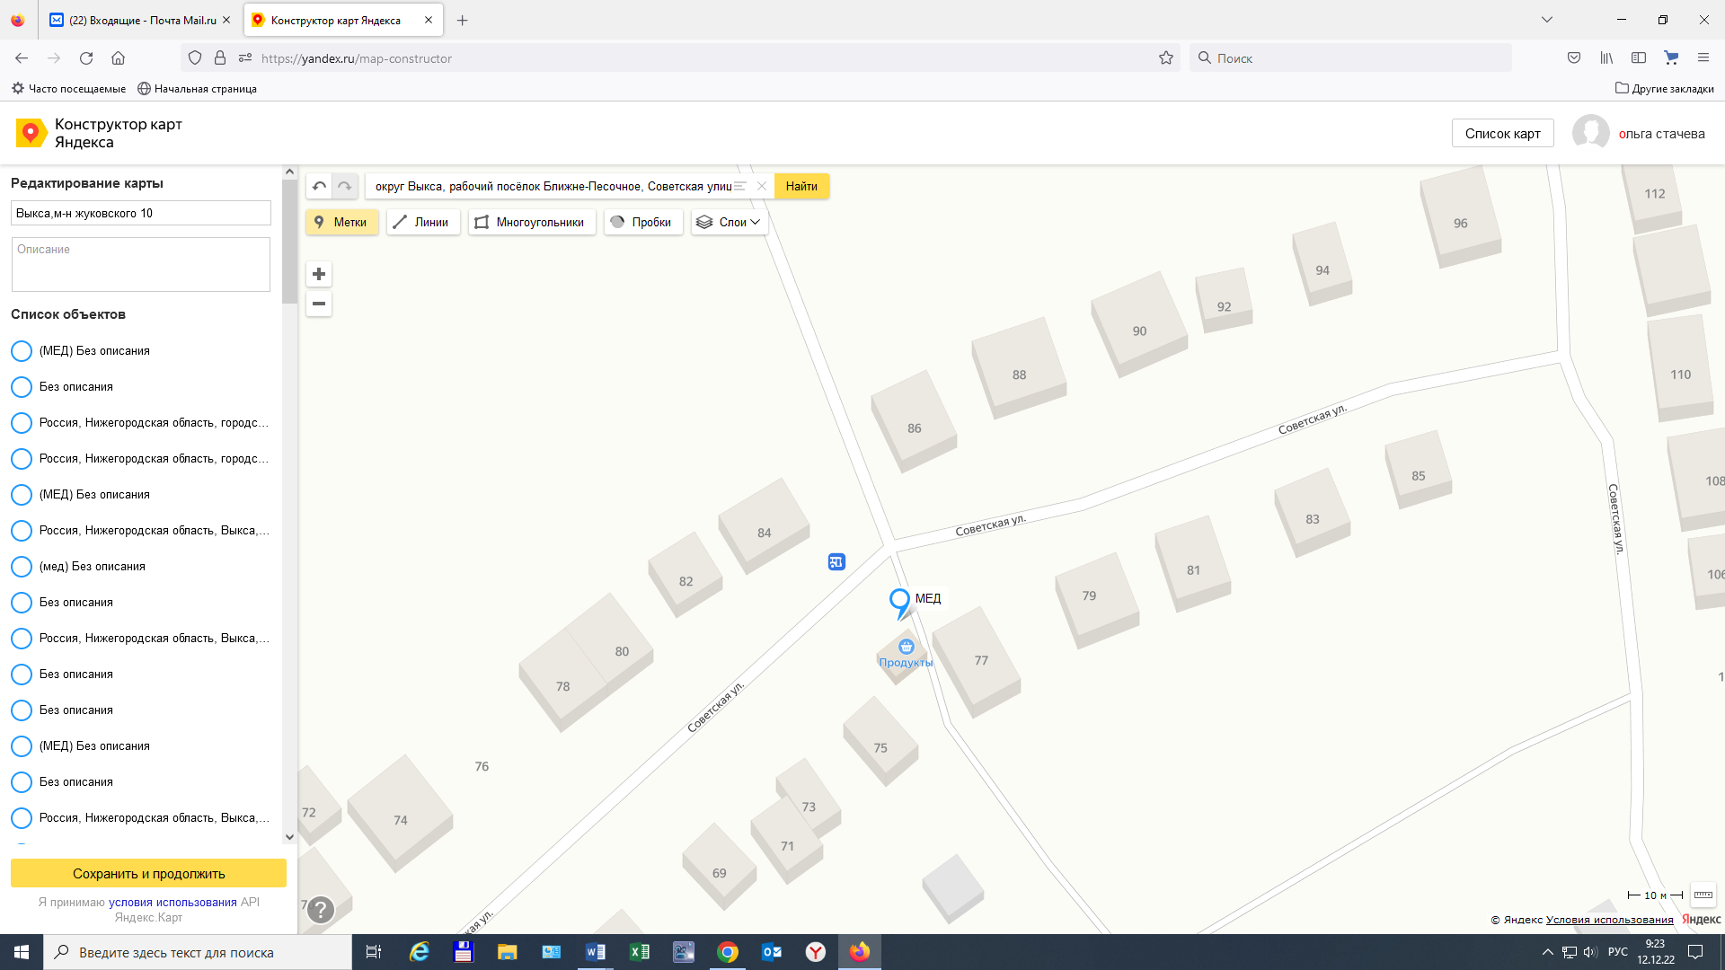
г. Выкса, р.п. Шиморское, ул. Ленина, р-н д.7 «а»
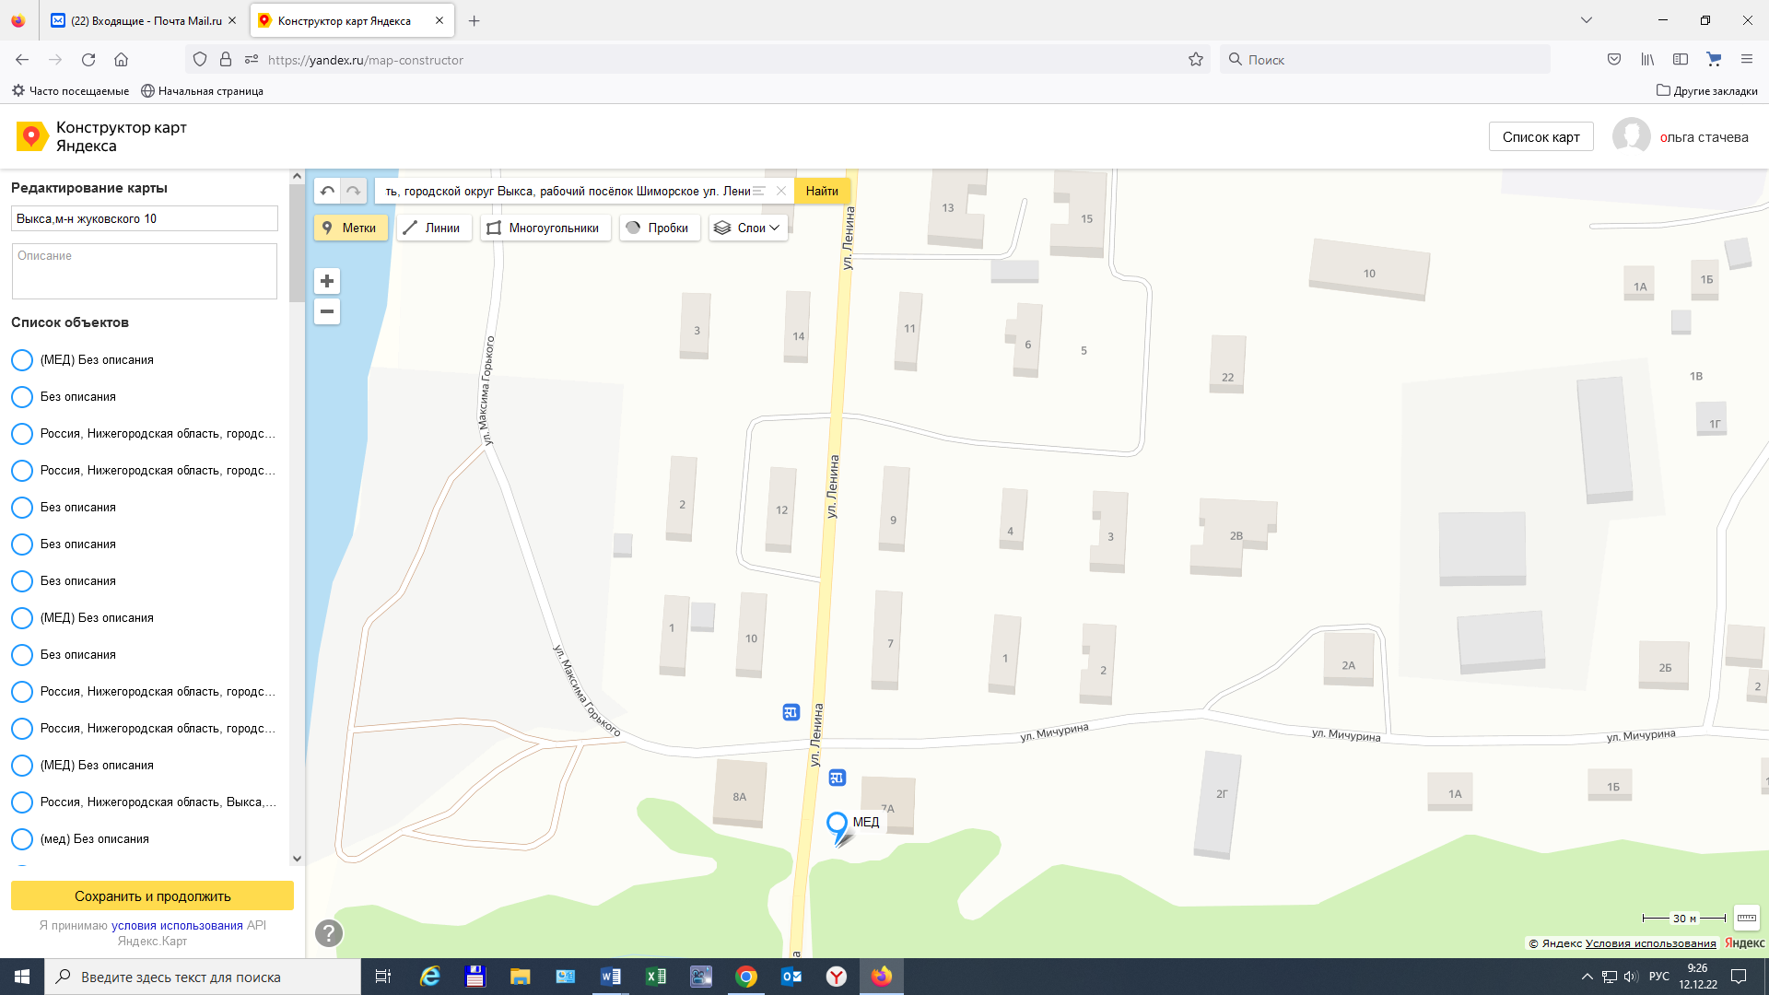
г. Выкса, р.п. Шиморское, м-н Совхозный, р-н д.7 «а»
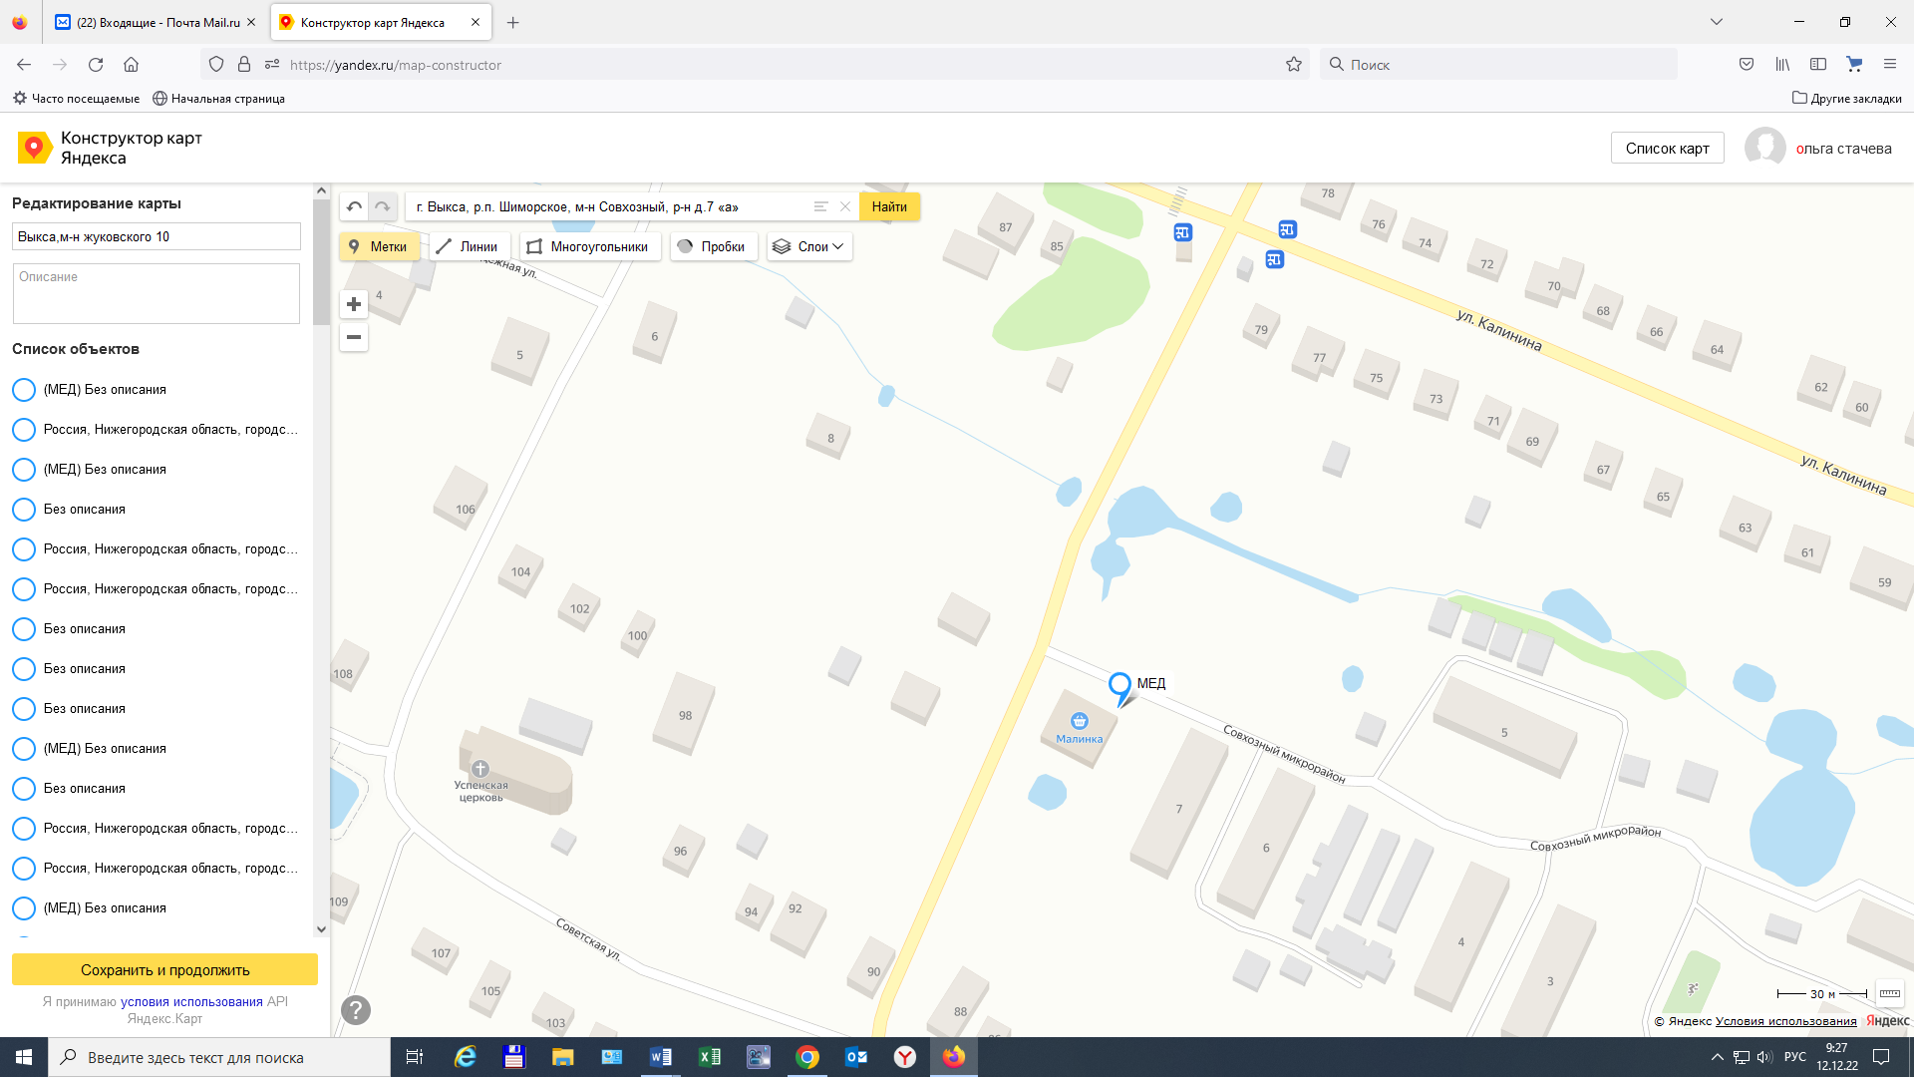
г. Выкса, р.п. Виля, пл. Культуры, р-н д.7 «а»
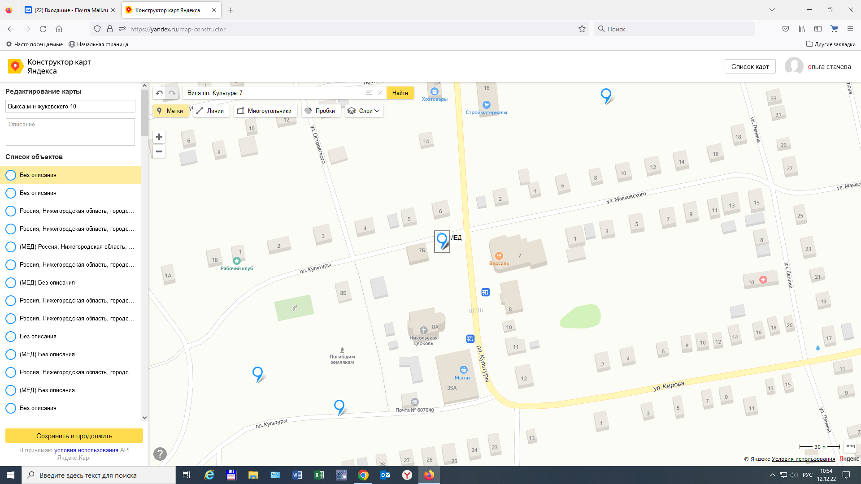
г. Выкса, р.п. Виля, ул. Октябрьская, р-н д.60
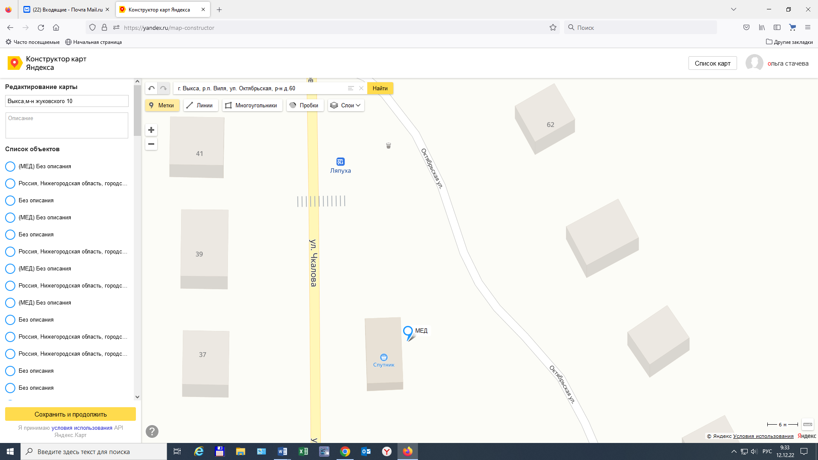
г. Выкса, с. Верхняя Верея, ул. Советская, р-н д.10 «а»
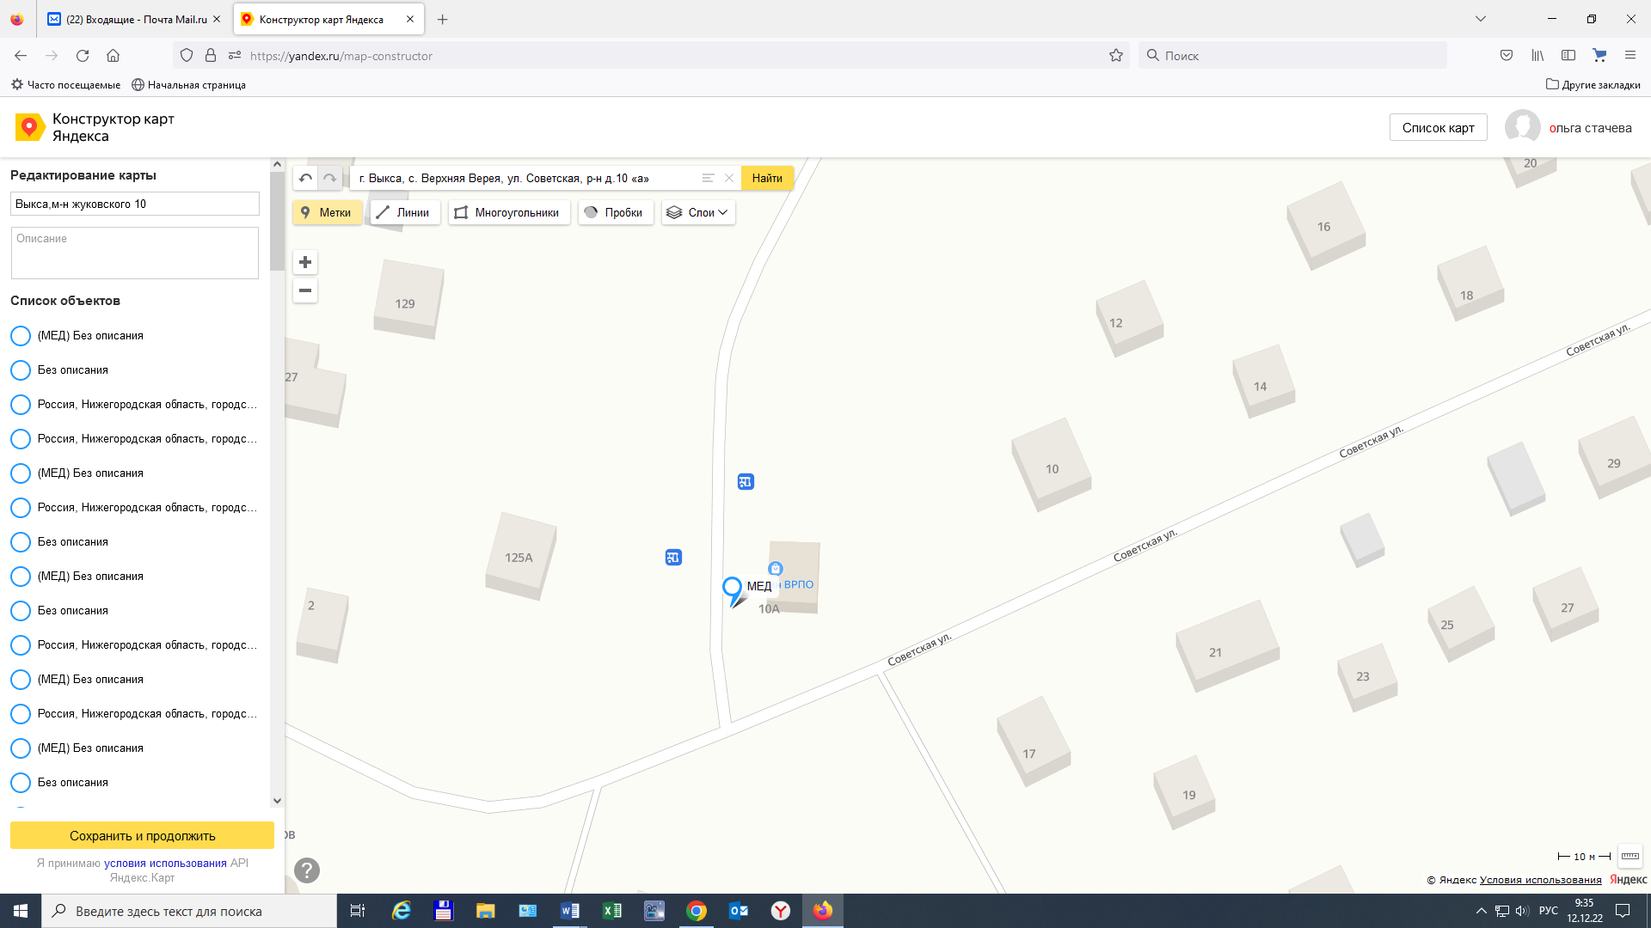
г. Выкса, с. Верхняя Верея, ул. Железнодорожная, р-н д.1
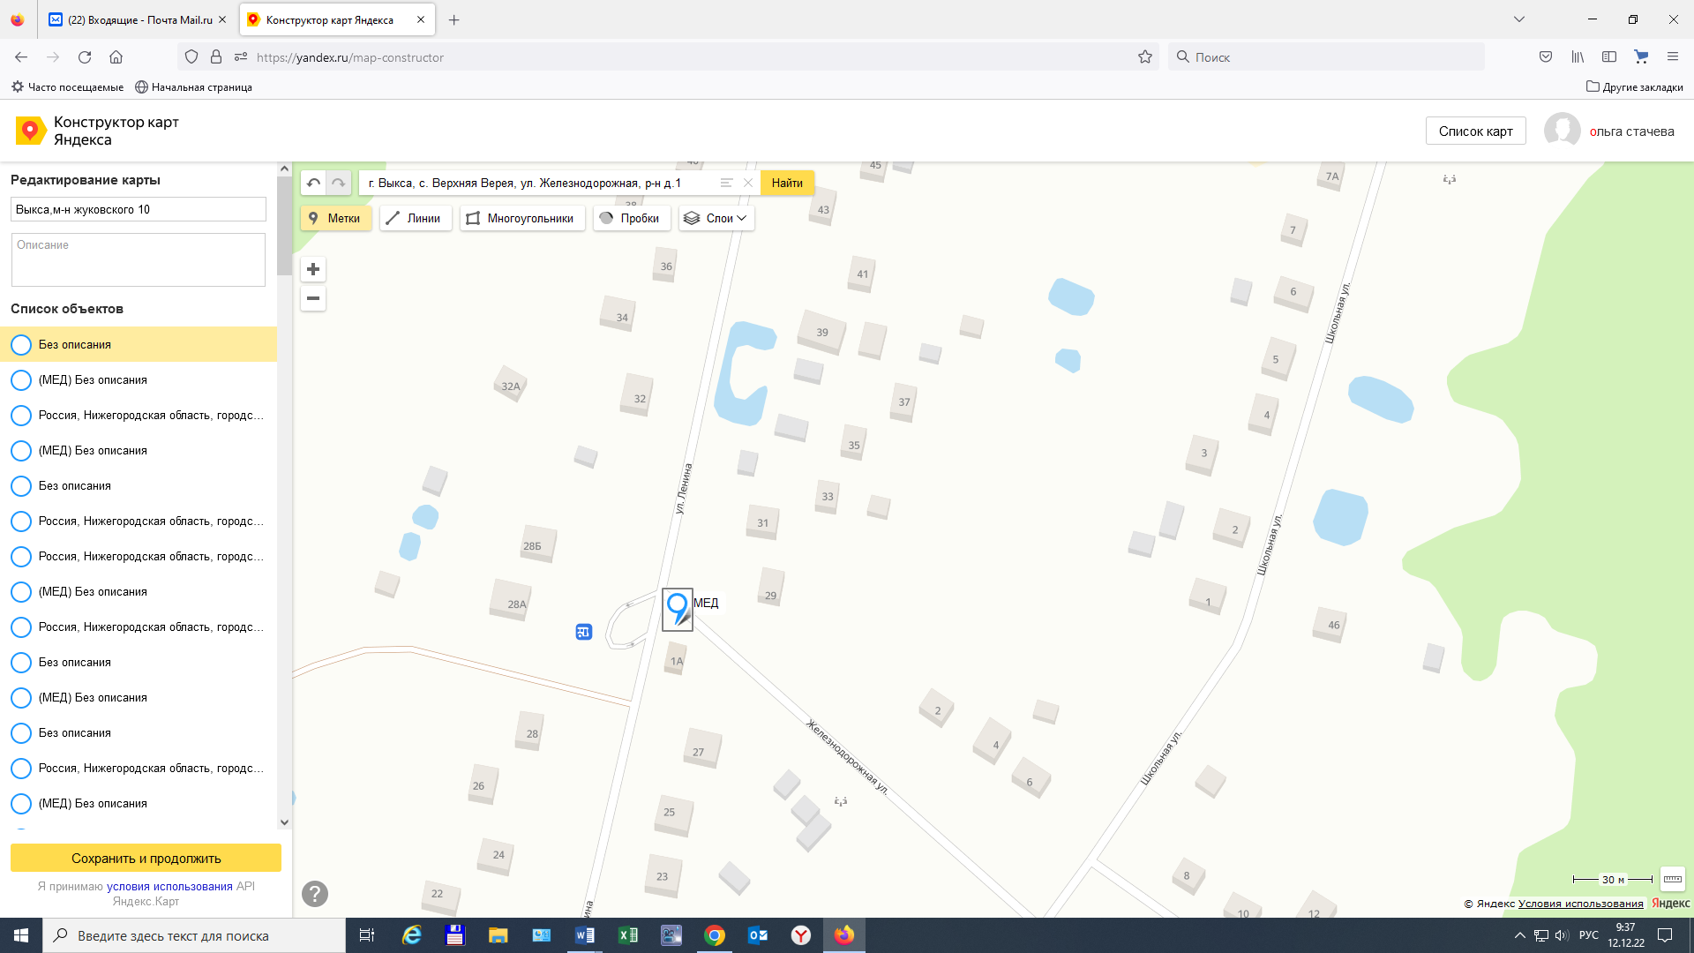
г. Выкса, с.п. Дружба, м-н Дружба, р-н д.30
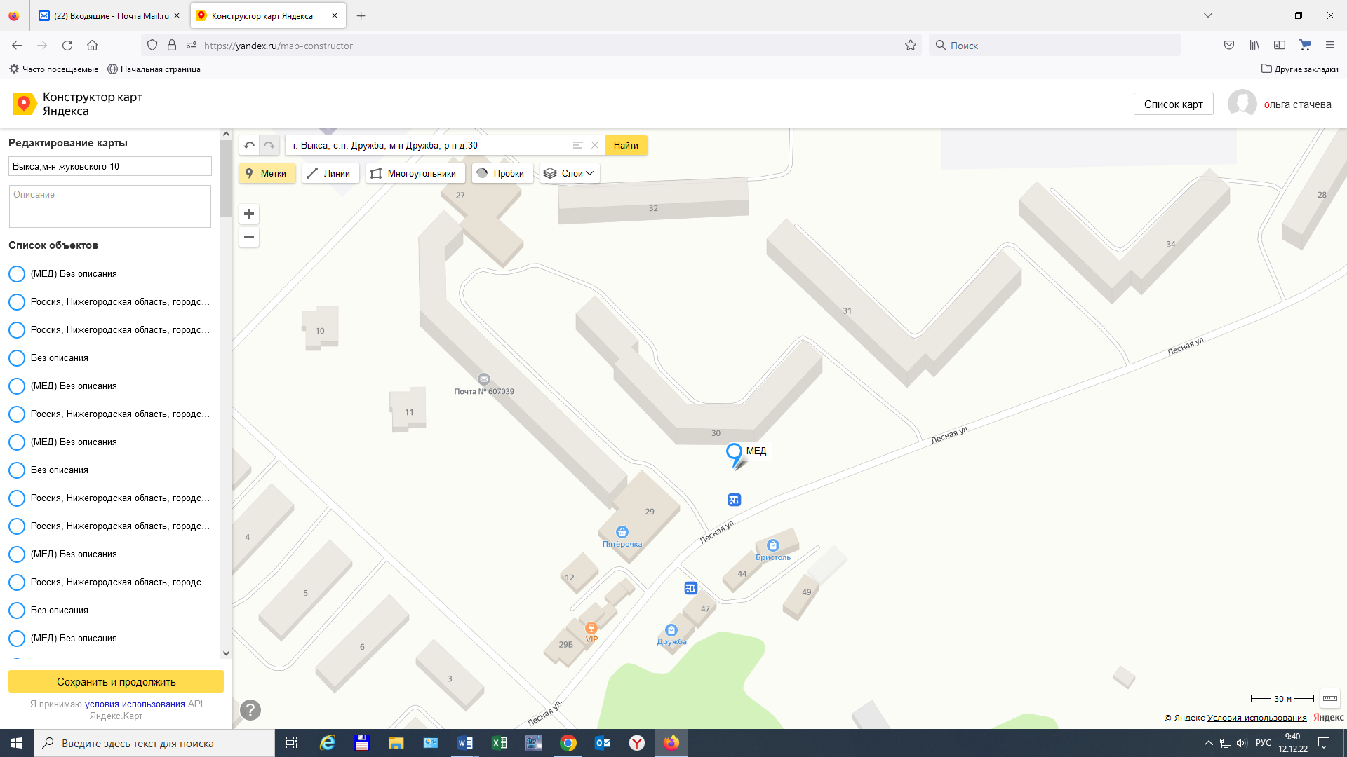
г. Выкса, р.п. Досчатое, м-н Приокский, р-н д.21
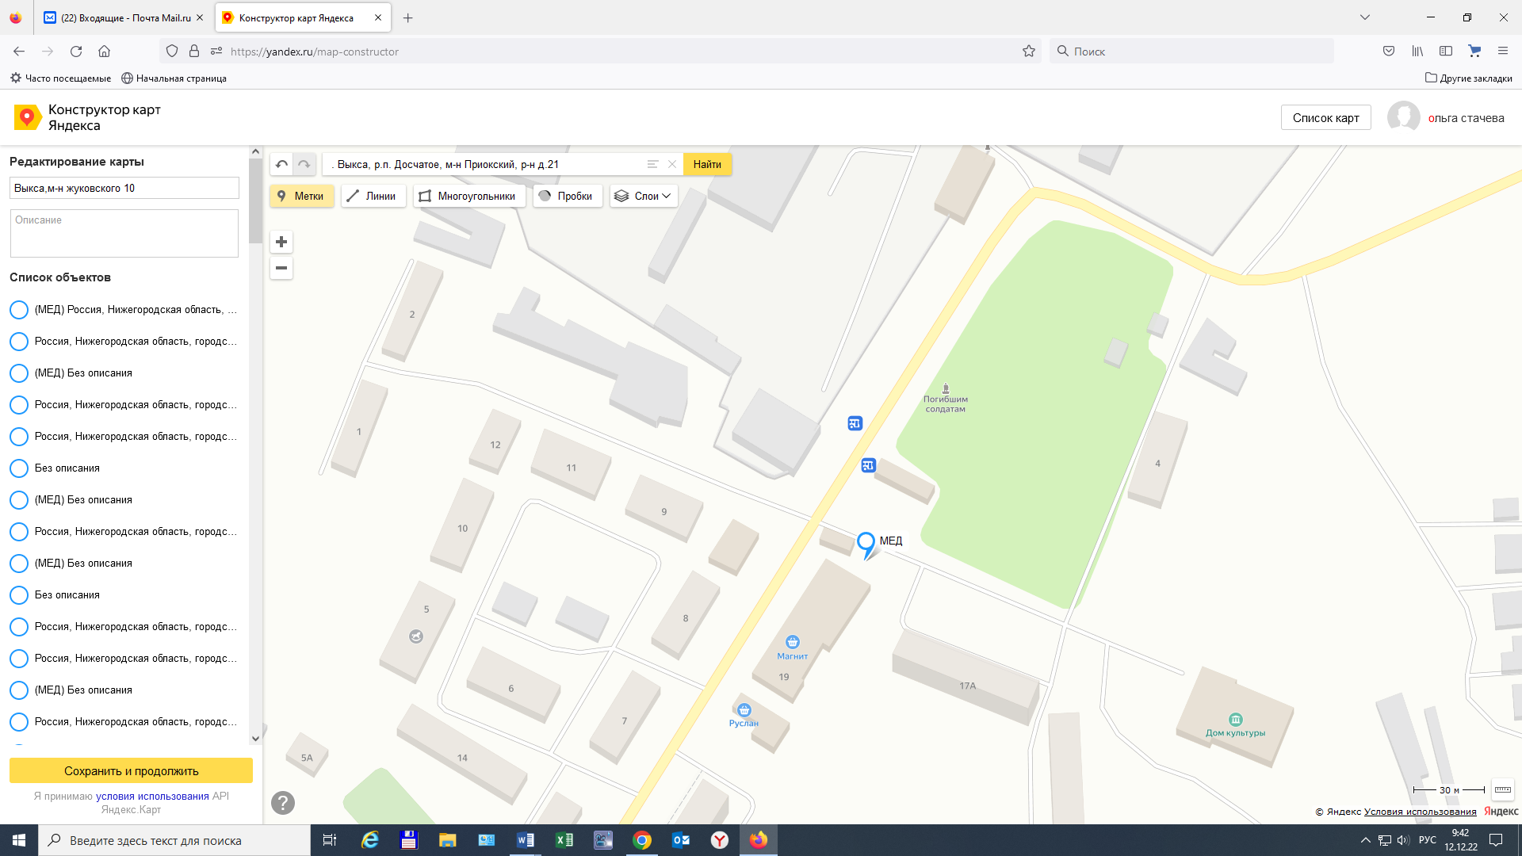

Порядок проведения конкурсного отбора претендентов
для предоставления мест на ярмарке

С целью определения участников ярмарки организатор ярмарки
размещает не менее чем за 10 календарных дней до даты окончания
приема заявок и документов на официальном сайте городского округа город Выкса Нижегородской области https://wyksa.nobl.ru/ извещение о проведении конкурсного отбора претендентов для предоставления мест на ярмарке согласно приложению 1 к порядку проведения конкурсного отбора (далее соответственно – извещение, конкурс, претенденты), а также конкурсную документацию.
Предмет конкурса – определение участников ярмарки.
Заявка на участие в конкурсном отборе представляется по форме заявления на участие в ярмарке с приложением документов, указанных в конкурсной
документации. Заявка и документы принимаются организатором ярмарки по месту, указанному в извещении.
Прием заявок и документов начинается с даты, указанной в
извещении, осуществляется в течение не менее 10 календарных дней и
заканчивается не позднее чем за два рабочих дня до проведения конкурса.
Организатор ярмарки:
- регистрирует заявки на участие в конкурсе по мере их поступления;
- проверяет полноту комплектов представляемых документов;
- принимает заявки или принимает решение об отказе в приеме
заявки на участие в конкурсе;
- в случае принятия решения об отказе в приеме заявки письменно
извещает претендента в течение трех рабочих дней со дня рассмотрения
заявки с указанием причин отказа.

Организатор ярмарки отказывает претенденту в приеме заявки на
участие в конкурсе в случаях, если:
- заявка подана по истечении срока;
- заявка по типу, специализации места не соответствует конкурсной
документации;
- представлен неполный комплект документов, прилагаемых к
заявке.

Претендент вправе отозвать заявку путем направления письменного
отзыва в адрес организатора ярмарки в любое время до момента
рассмотрения заявки конкурсной комиссией по адресу подачи заявки.
При отборе участников ярмарки организатор ярмарки использует следующие критерии:
- дата подача заявки;
- соответствие информации, содержащейся в заявке, типу и
специализации мест, определенных схемой размещения торговых мест.
По результатам конкурса составляется реестр участников ярмарки, включающий в себя перечень претендентов.
В случае отказа заявителя от участия в ярмарке организатор ярмарки
предоставляет торговые места следующим участникам в порядке
очередности в реестре участников ярмарки.
Заявители (участники ярмарки):
- юридические лица;
- индивидуальные предприниматели;
- крестьянско-фермерские хозяйства;
- граждане, занимающиеся пчеловодством.
Специализация ярмарки – продукция пчеловодства.
Размер платы за участие в ярмарке: отсутствует (бесплатно).
Виды объектов ярмарки: лоток.
При применении измерительных приборов (весов, гирь, мерных емкостей и других приборов), контрольно-кассовой техники на месте должны обеспечиваться условия для их установки в соответствии с метрологическими правилами и техническими требованиями.
Места для продажи товаров должны быть обеспечены самостоятельно участником ярмарки торгово-технологическим и холодильным оборудованием, обеспечивающим возможность соблюдения условий приема, хранения и отпуска товаров, а также необходимым инвентарем.
Используемое оборудование и инвентарь должны содержаться в исправном состоянии, соответствовать требованиям по показателям электро- и взрывобезопасности и обеспечивать возможность соблюдения противопожарных норм и правил, а также возможность экстренной эвакуации людей и материальных ценностей в случае аварийных или чрезвычайных ситуаций.
На каждом месте для продажи товаров (выполнения работ, оказания услуг) на площадке ярмарки, удобном для обозрения покупателями, должна быть размещена информационная табличка с указанием наименования участника ярмарки и места происхождения товаров.
Продажа товаров на ярмарках осуществляется при наличии у продавцов:
1) товаросопроводительной документации на реализуемую продукцию;
2) документов, подтверждающих качество и безопасность продукции в соответствии с требованиями федерального законодательства; Продовольственные товары промышленного производства должны иметь маркировку;
3) сведений об участнике ярмарки: для юридических лиц и индивидуальных предпринимателей – оригинала или заверенной в установленном порядке копии свидетельства о постановке на учет в налоговом органе;
4) медицинских книжек установленного образца с полными данными медицинских обследований и других документов, предусмотренных законодательством.
Реализуемые на ярмарке товары должны быть снабжены ценниками, оформленными в установленном законодательством порядке.
При осуществлении деятельности по продаже товаров на ярмарке участники ярмарки (продавцы) обязаны:
- соблюдать требования законодательства Российской Федерации о защите прав потребителей, законодательства в области обеспечения санитарно-эпидемиологического благополучия населения, пожарной безопасности, в области охраны окружающей среды, ветеринарии;
- соблюдать требования, предъявляемые к продаже отдельных видов товаров;
- производить расчеты с покупателями за товары (работы, услуги) с применением контрольно-кассовых машин в случаях, предусмотренных законодательством Российской Федерации;
- соблюдать иные требования, предусмотренные законодательством Российской Федерации.
Контроль за соблюдением настоящих требований осуществляется уполномоченными органами государственной власти и организатором ярмарки в пределах их компетенции.
Документы хранятся у продавцов в течение всего времени работы и предъявляются по требованию должностных лиц уполномоченных государственных органов и организатора ярмарки.

Приложение 2
к порядку проведения конкурсного отбора

ФОРМА ЗАЯВКИ

Первому заместителю главы администрации
городского округа город Выкса Нижегородской области И.В. Пономареву
от __________________________________
Адрес _______________________________
ИНН/ОГРН __________________________
Телефон _____________________________
Электронная почта ____________________

Заявка
о предоставлении места на ярмарке

Прошу предоставить место на регулярной ярмарке.
Вид ярмарки: специализированная.
Специализация: продукция пчеловодства.
Тип объекта: лоток.
Количество объектов / мест на ярмарке (указать) __________________________
Адрес / адреса (указать) ________________________________________________

Период проведения ярмарки: ___________________________________________
Время: с 08:00 до 20:00.

Разрешение выдать (выбрать вариант):
на бумажном носителе при личном обращении
направить на электронную почту (указать) _____________________________
направить почтовым отправлением по адресу (указать)___________________

___________________________________
МП
(подпись)
«_____» ___________ __________ г.

